***7***

|  |  |  |
| --- | --- | --- |
| **Mata Kuliah** | **:** | **Arsitektur dan Organisasi Komputer** |
| **Bobot Sks** | **:** | **3 sks** |
| **Dosen Pengembang** | **:** | **Catur Nugroho, S.Kom., M.Kom** |
| **Tutor** | **:** |  |
| **Capaian Pembelajaran Mata Kuliah** | **:** | **Mahasiswa mampu menggunakan dan menerapkan**  **konsep & definisi Input & Output.** |
| **Kompetentsi Akhir Di Setiap Tahap (Sub-Cpmk)** | **:** | **Mahasiswa mampu**  **menggunakan dan menerapkan konsep & definisi Input & Output.** |
| **Minggu Perkuliahan Online Ke-** | **:** | **Sesi 10** |

1. DEFINISI DAN FUNGSI SISTEM I/O
2. **SISTEM I/O**

Sistem Input dan output komputer (I/O) adalah suatu mekanisme pengiriman data secara bertahap dan terus-menerus melalui suatu aliran data dari proses ke peranti (begitu pula sebaliknya). Fungsi I/O pada dasarnya adalah mengimplementasikan algoritme I/O pada level aplikasi. Hal ini dikarenakan kode aplikasi sangat fleksibel dan bugs aplikasi tidak mudah menyebabkan sebuah sistem mengalami crash.

Komponen utama system komputer ada tiga, yaitu :

1. CPU
2. Memori (*primer* dan *sekunder*)
3. Peralatan masukan/keluaran (*I/O devices*), seperti: printer, monitor,keyboard, mouse, dan modem
4. **MODUL I/O**

Modul I/O merupakan peralatan antarmuka (interface) bagi system bus atau central switch yang mengontrol satu atau lebih perangkat peripheral, tidak hanya berfungsi sebagai modul penghubung, namun peranti modul I/O juga berisi logika untuk melakukan fungsi komunikasi antara peripheral dan bus komputer.

1. **FUNGSI UTAMA MODUL I/O**

Berikut ini adalah dua fungsi utama modul I/O :

* Sebagai peranti antarmuka ke CPU dan memori melalui system bus.
* Sebagai peranti antarmuka dengan peralatan peripheral lainnya dengan menggunakan link data tertentu.

Berikut ini adalah fungsi modul I/O, yaitu :

1. **Kontrol dan Pewaktuan**

Kontrol dan pewaktuan (control and timing) merupakan hal yang penting untuk mensinkronkan kerja masing–masing komponen penyusun komputer.

Dalam sekali waktu CPU berkomunikasi dengan satu atau lebih perangkat dengan pola tidak menentu dan kecepatan transfer komunikasi data yang beragam, baik dengan perangkat internal seperti register–register, memori utama, memori sekunder, dan perangkat peripheral.

Proses tersebut bisa berjalan apabila ada fungsi kontrol dan pewaktuan yang mengatur sistem secara keseluruhan. Transfer data tidak akan lepas dari penggunaan sistem bus, maka interaksi CPU dan modul I/O akan melibatkan kontrol dan pewaktuan sebuah arbitrasi (pengatur) bus atau lebih.

1. **Komunikasi CPU**

Berikut ini adalah proses komunikasi antara CPU dan modul I/O

* ***Command Decoding*** : Command decoding, yaitu modul I/O menerima perintah–perintah dari CPU yang dikirimkan sebagai sinyal bagi control bus; misalnya, sebuah modul I/O untuk disk dapat menerima perintah: Read Sector, Scan Record ID, dan Format Disk.
* **Data :** Pertukaran data antara CPU dan modul I/O melalui data bus.
* ***Status Reporting :*** Status reporting, yaitu pelaporan kondisi status modul I/O maupun perangkat peripheral; umumnya berupa status kondisi busy, ready, atau bermacam–macam status kondisi kesalahan (error).
* ***Address Recognition*** : Agar peralatan atau komponen penyusun komputer dapat dihubungi atau dipanggil maka harus memiliki alamat yang unik, begitu pula pada perangkat peripheral, sehingga setiap modul I/O harus mengetahui alamat peripheral yang dikontrolnya.

1. Komunikasi Perangkat Eksternal

Berikut ini merupakan skema suatu perangkat peripheral.

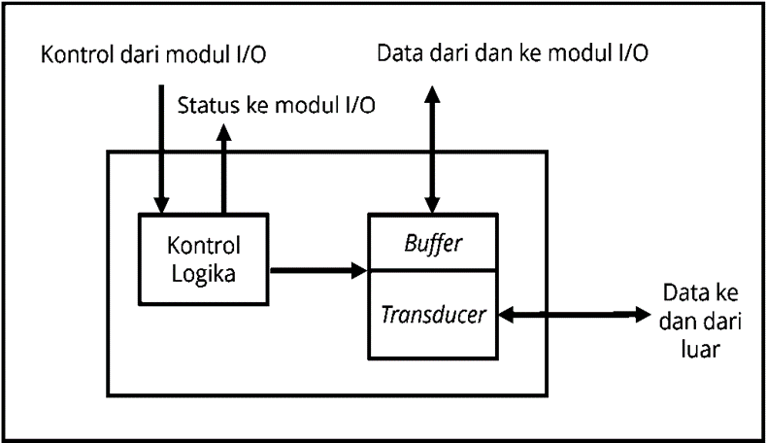

1. **Pem-buffer-an Data *(Buffering)***

Tujuan utama buffering adalah mendapatkan penyesuaian data sehubungan perbedaan laju transfer data dari perangkat peripheral dengan kecepatan pengolahan pada CPU (Laju transfer data dari perangkat peripheral lebih lambat dari kecepatan CPU maupun media penyimpanan).

1. **Deteksi Kesalahan**

Bila terdapat masalah pada perangkat peripheral sehingga proses tidak dapat dijalankan, maka modul I/O akan melaporkan kesalahan tersebut. Misal: Informasi kesalahan pada printer, seperti: kertas tergulung, tinta habis, dan kertas habis. teknik yang umum digunakan untuk mendeteksi kesalahan adalah penggunaan bit paritas.

1. **MODEL GENERIK DARI SUATU MODUL I/O**

Gambar di samping ini adalah model generic dari suatu modul I/O.

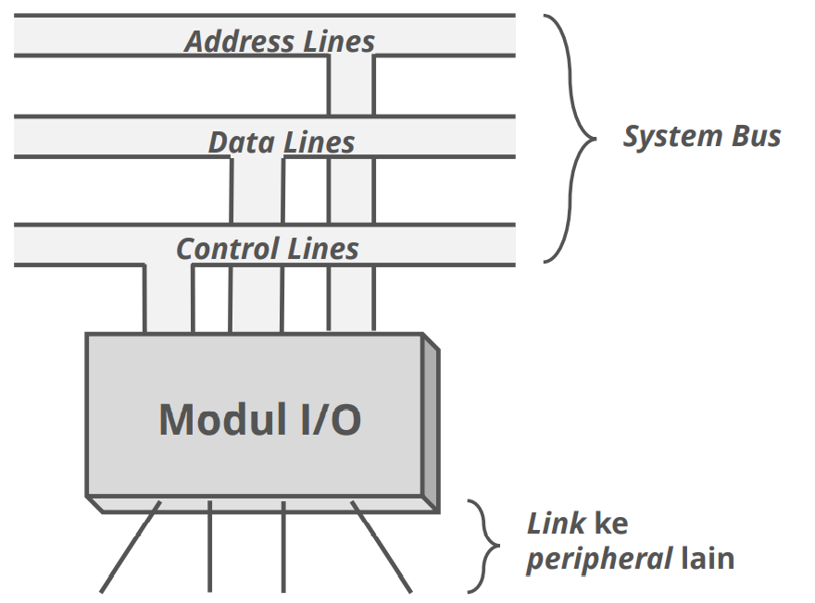

1. **TUGAS MODUL I/O**

Modul I/O adalah suatu komponen dalam sistem komputer yang memiliki tugas sebagai berikut:

* Bertanggung jawab atas pengontrolan pada satu atau lebih perangkat eksternal.
* Bertanggung jawab dalam pertukaran data antara perangkat eksternal dengan memori utama ataupun dengan register–register CPU.
* Sebagai antarmuka internal dengan komputer (CPU dan memori utama).
* Sebagai antarmuka dengan perangkat eksternal untuk menjalankan fungsi–fungsi pengontrolan.

1. **TEKNIK INPUT/OUTPUT**

* *Programmed* I/O (teknik I/O terprogram)
* *Interrupt-driven* I/O
* *Direct Memory Access* (DMA)

1. **JENIS PERIPHERAL**

Modul I/O

* ***Human readable peripheral*** : Digunakan untuk berkomunikasi dengan pengguna komputer (user)

Contoh : Monitor, Printer, Keyboard

* ***Machine readable peripheral*** : Digunakan untuk berkomunikasi dengan peralatan lainnya. Contoh: monitoring dan kontrol pada devices (perangkat) komputer.
* ***Communication readable peripheral*** : Digunakan untuk berkomunikasi dengan peralatan komunikasi (remote devices).

Contoh : Modem, *Network Interface Card* (NIC)

1. **KLASIFIKASI BERDASARKAN ARAH DATA**

* Perangkat output : ▪ Monitor ▪ Proyektor ▪ Printer
* Perangkat input : ▪ Keyboard ▪ Mouse ▪ Joystick ▪ Scanner ▪ Barcode reader
* Kombinasi output-input.

1. **BLOCK DIAGRAM EXTERNAL DEVICE**

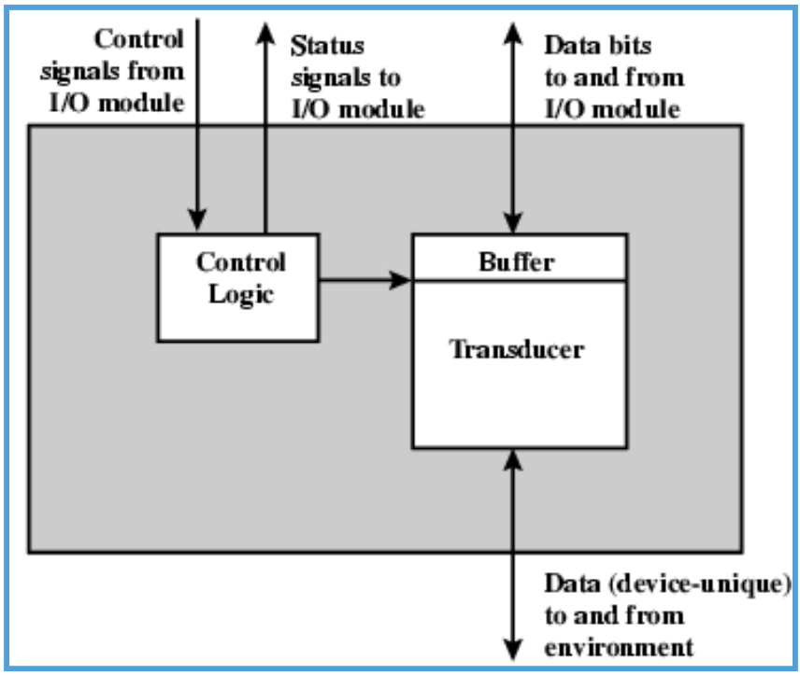

1. **FUNGSI DALAM :**

***Signal control*** : Menentukan apa yang harus dilakukan oleh device, misal input atau read untuk menerima/membaca data; dan output atau write untuk mengirimkan data ke device lain.

***Signal status*** : Mengirimkan status dari device (ready atau error).

**Jalur Data :** Saluran untuk mengirimkan atau menerima deretan bit ke/dari modul input/output.

***Control logic*** : Mengatur aktivitas dan status device eksternal.

***Buffer*** : Menampung data dari/ke modul input/output untuk sementara waktu, biasanya berukuran 8 hingga 16 bit.

***Transducer :*** Mengubah bentuk data dari signal elektrik, mekanik, temperatur, dan tekanan menjadi data digital atau sebaliknya..

1. **CARA KERJA MODUL I/O**
2. CPU meminta status periferal pada modul I/O.
3. Modul I/O memeriksa ke periferal dan mengirimkan statusnya (dalam bentuk status bit).
4. Jika status ready, CPU melakukan request untuk transfer data.
5. Modul I/O menarik data dari periferal.
6. Modul I/O menyelaraskan data seperlunya.
7. Modul I/O mentransfer data ke CPU lewat bus.
8. **STATUS BIT**

* ***Ready:*** Periferal siap untuk digunakan
* ***Wait:*** Periferal sedang bekerja
* ***Error:*** Perintah yang diberikan gagal dikerjakan

1. **VARIASI PERIFERAL**

Banyak variasi periferal dengan metode operasi yang bermacam-macam, diantaranya:

* Kecepatan transfer data antara peripheral satu dengan yang lain tidak sama, ada yang cepat dan ada yang lambat
* Satu kecepatan bus saja tidak efisien.

Tiap periferal kadang memiliki standar format data dan panjang word masing-masing.

1. **INTERFACE PADA MODUL I/O**

* Interface ke CPU dan Memory
* Interface ke satu atau lebih perangkat

1. **ARUS DATA INPUT/OUPUT**

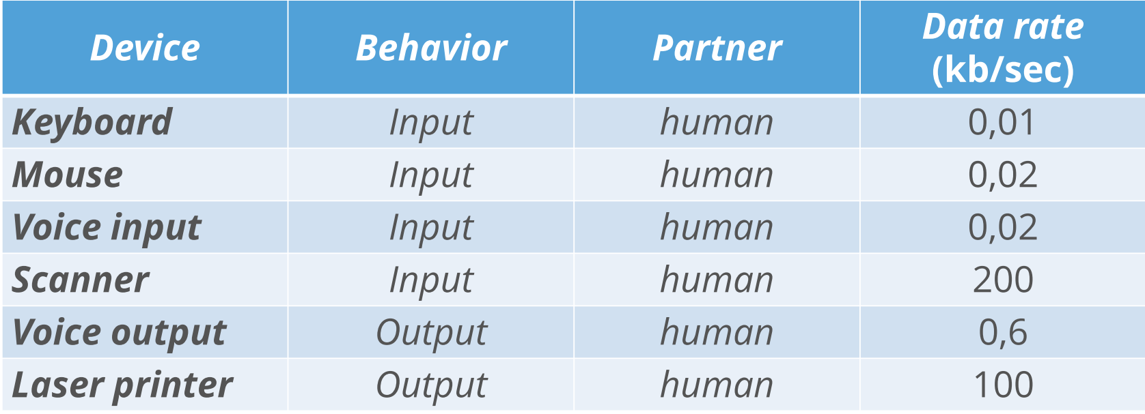

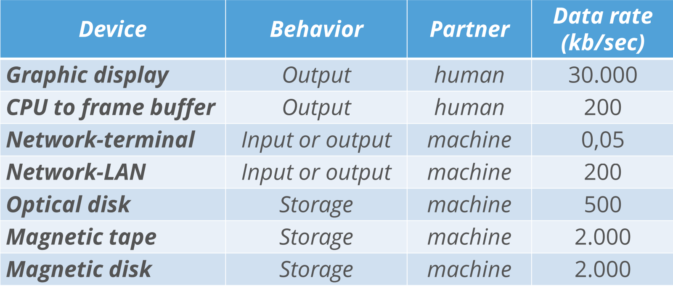

**REFERENSI/DAFTAR PUSTAKA**

1. Patterson, D. A. (2014). Computer organization and design: The hardware/software interface (5th ed.). Netherlands: Elsevier.
2. Stallings, W. (2013). Computer organization and architecture (9th ed.).UK: Pearson.